Инструкционно-технологическая карта
для творческого мастер-класса «Знаковые формы».
наименование мастер-класса
Автор: Иванова Вера Валерьевна
ФИО

№ п/п | Последовательность выполнения этапа работы  (подробное описание этапа работы) | Эскиз, схема, фото этапа работы
 | Подготовка материалов и оборудования:  Плотная бумага для печати на лазерном принтере формата А4, лазерный принтер, ноутбук с установленным графическим редактором | 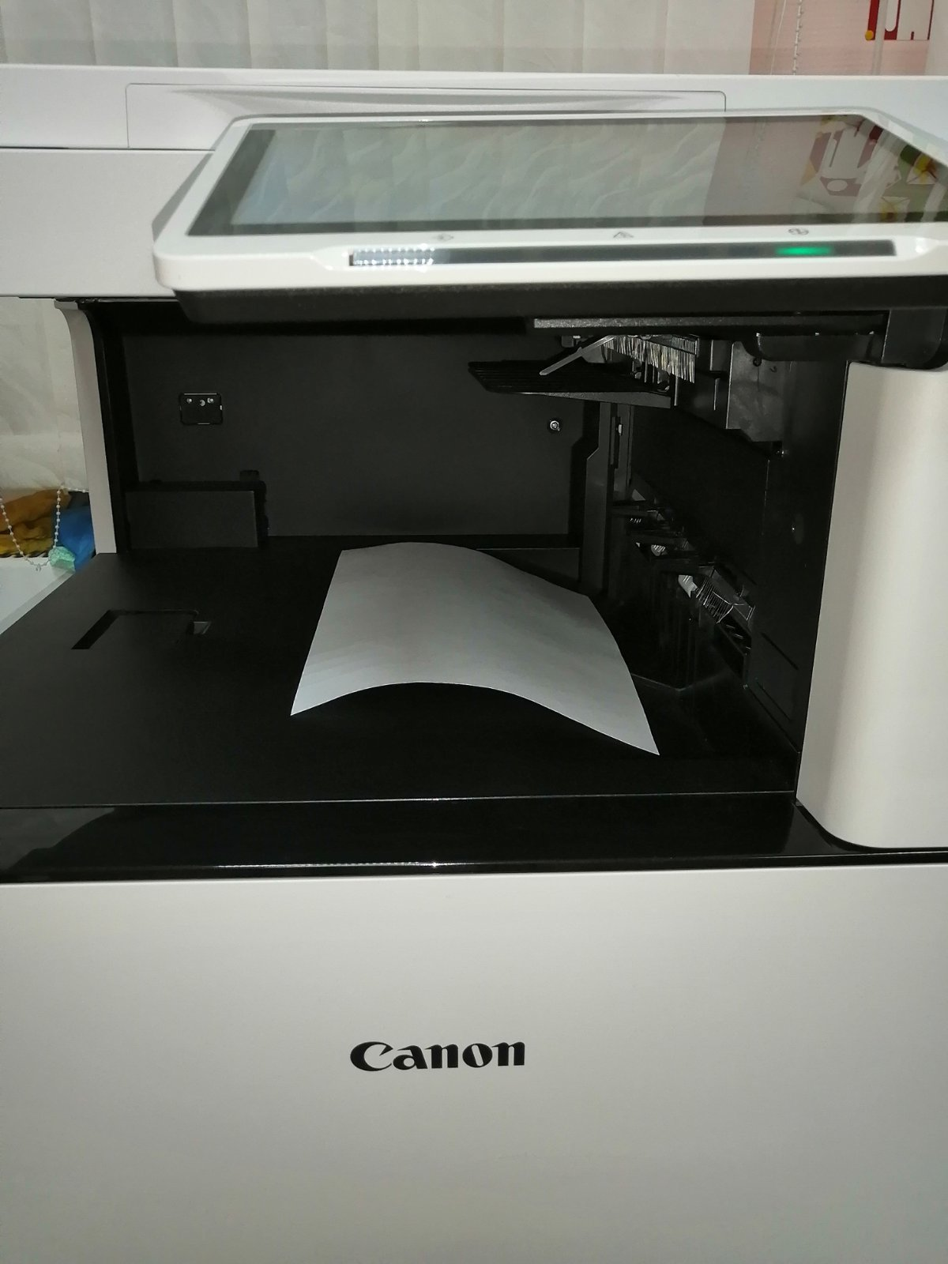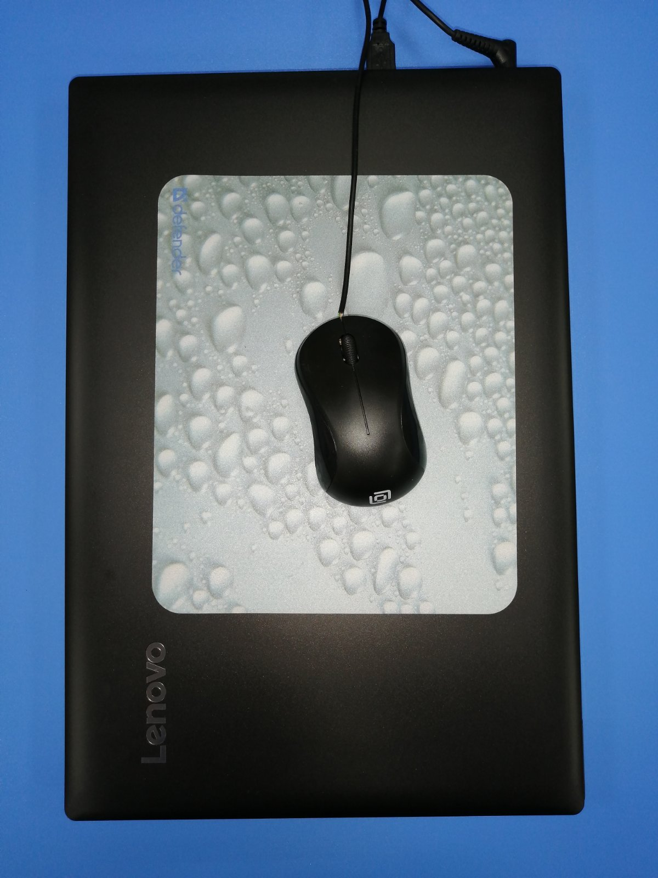
 | Устанавливаем размер рабочего поля/листа А4 | 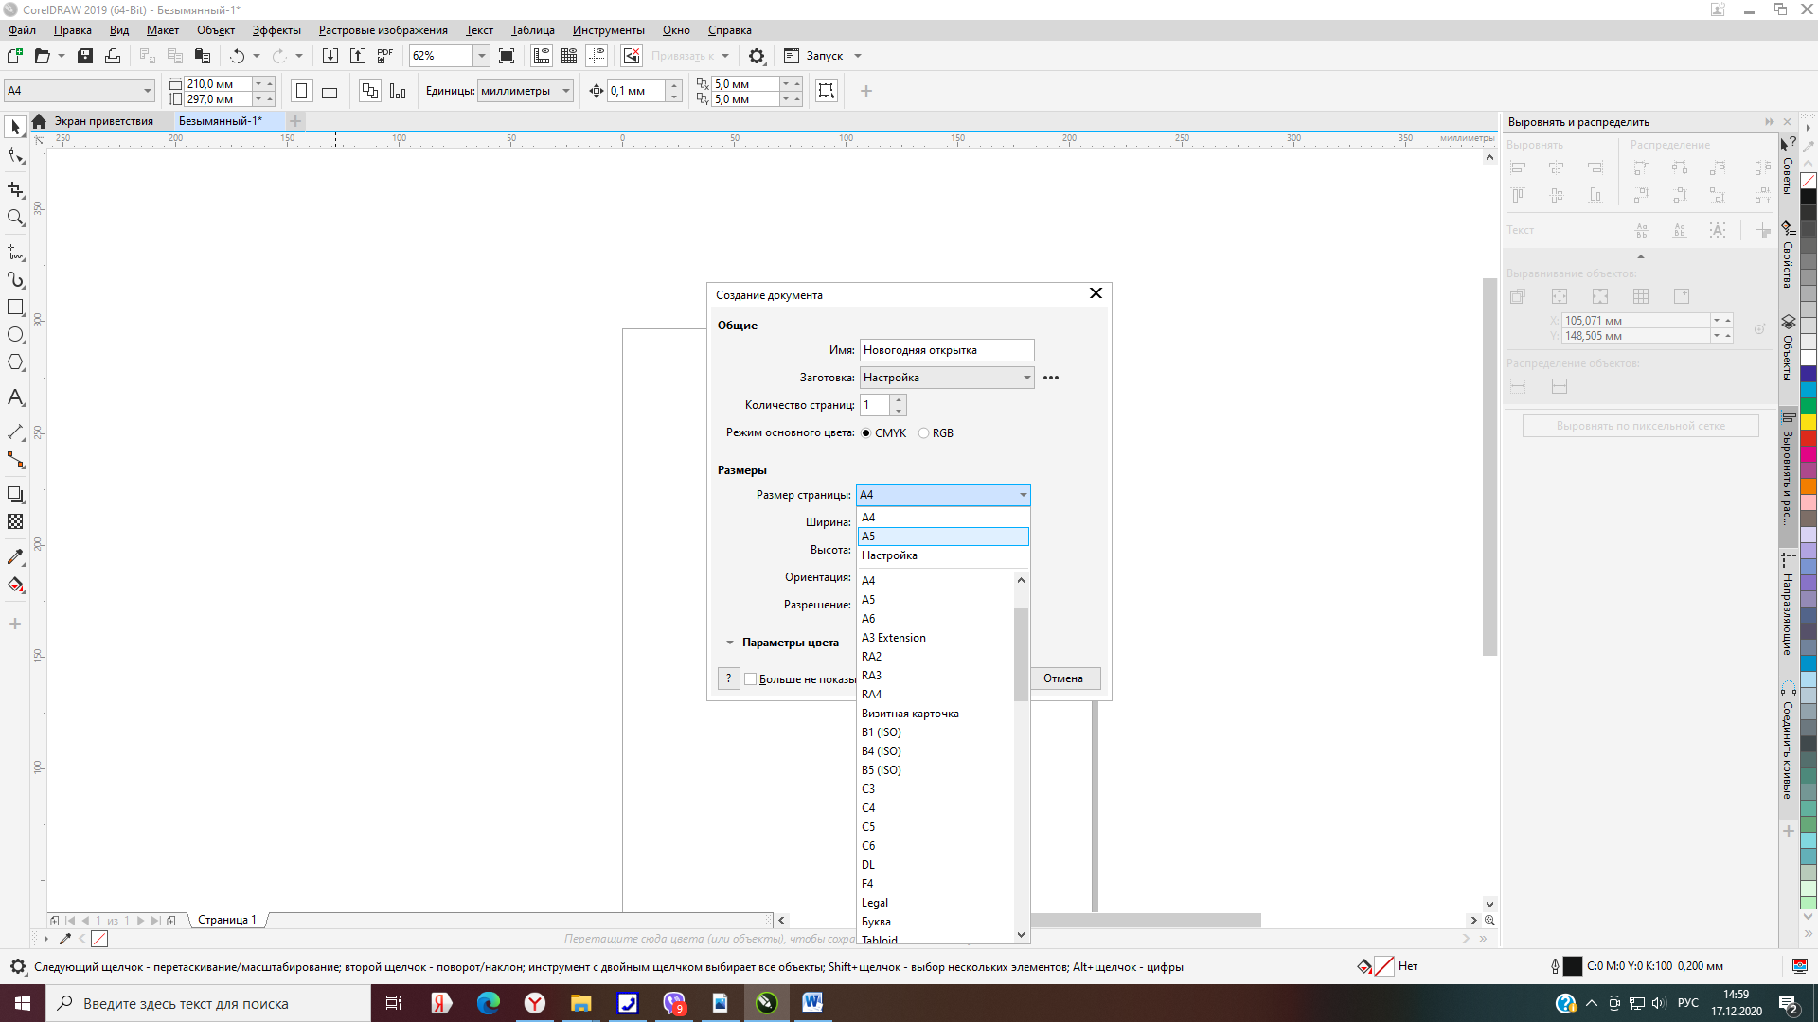
 | Приемы работы с объектами в графическом редакторе показываются педагогом, после чего участникам мастер-класса предлагается повторить показанные приемы работы с объектами (перемещение, отражение, изменение масштаба) в графическом редакторе. | 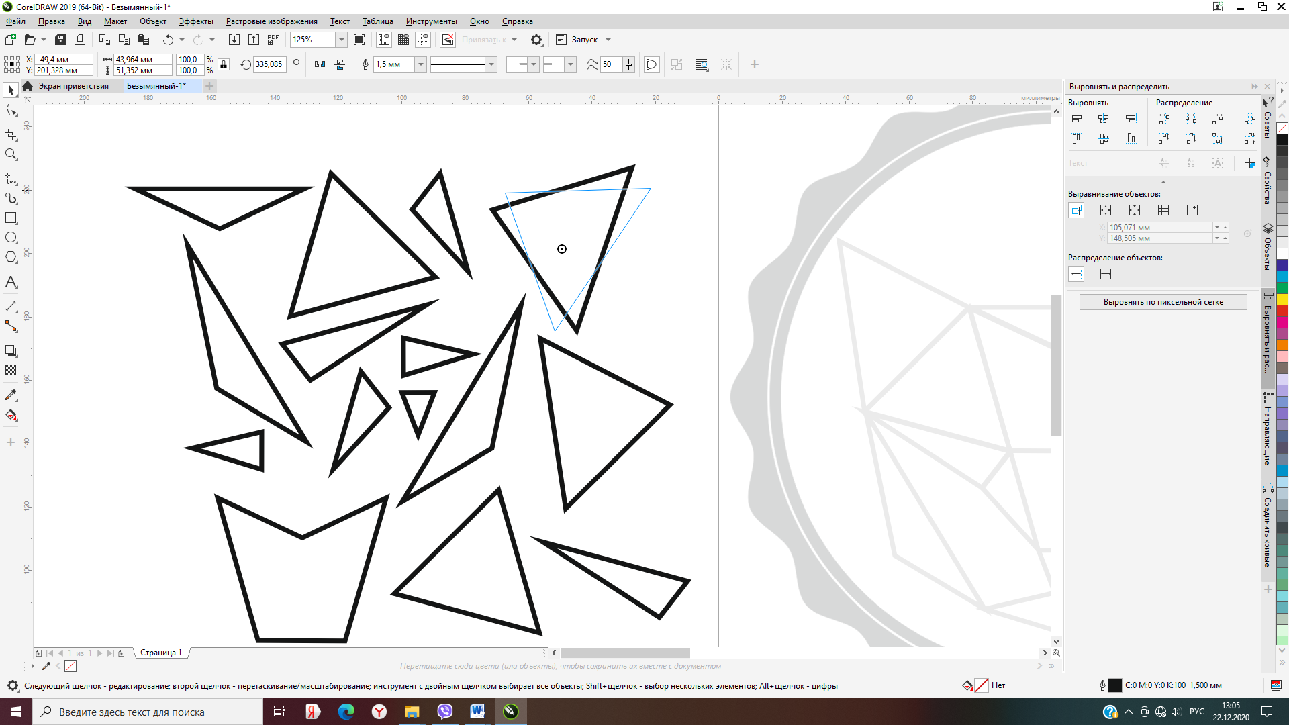
 | Составляем полигональную композицию, на установленном формате листа в графическом редакторе, используя заготовки треугольники | 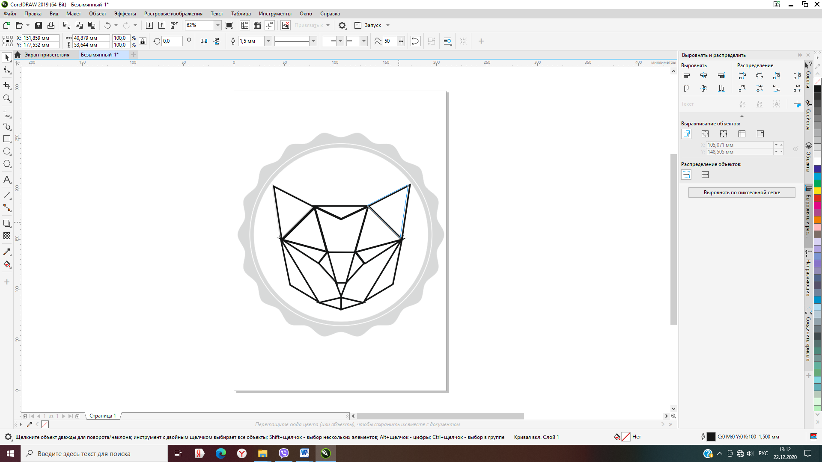
 | Раскрашиваем полученную композицию, выделяя каждый треугольник левой кнопкой. И выбирая цвет на цветовой панели | 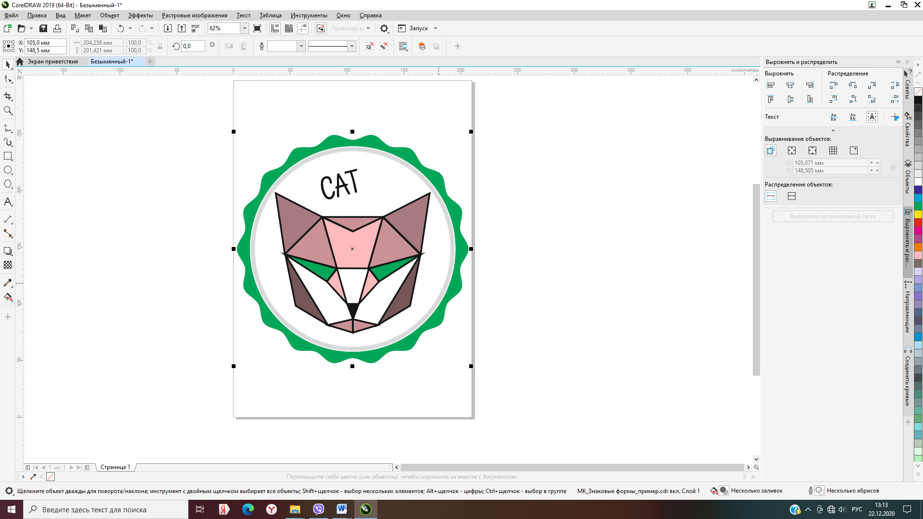
 | Сохраняем работу в нужном для печати формате jpg | 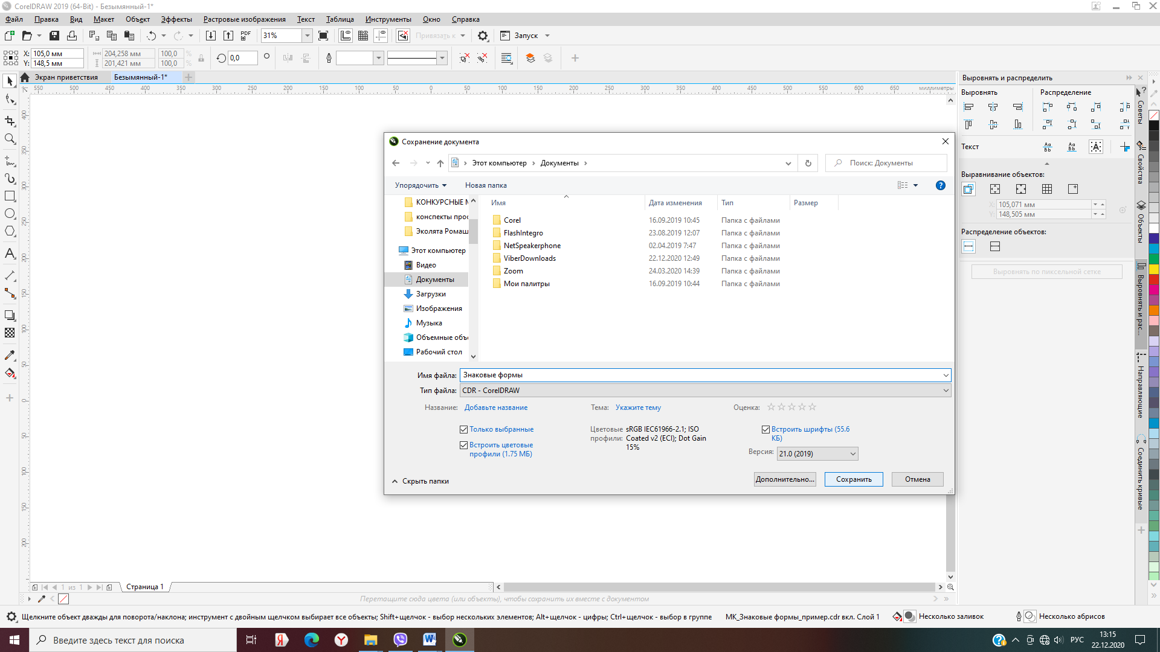
 | Выводим макет сохраненной работы на печать на лазерном принтере
Готовый образец

